***すべては患者様の『心からの笑顔』のために！***

やる気が出ないときは「ズーニンの法則」がおすすめです。アメリカの心理学者レナード・ズーニンが脳の特性を利用した法則で「始めの４分間だけ頑張れば、あとはうまくいく」というものです。まずは簡単にできる作業から始めて４分間頑張り、徐々に難易度を上げていくのがやる気を出すコツだとか。とりあえず４分間。

4月号　VOL．150

**北島歯科医院の元気通信**

**定期健診のおすすめ**

**歯周病やむし歯から歯と歯ぐきを守るため、定期的に健診されることをおすすめします！**

歯周病は、ほとんど痛みを伴わず進行していき、症状に気がついた時には、かなり病状が進んでいることが多く見受けられます。そうならない為には、歯科医院で定期的（３ヶ月に一度）に**お口の健康チェック**をされることが大切です。

歯石が付いていたら歯石を除去し、歯の表面をキレイに**クリーニング（ＰＭＴC）**することにより、歯周病を予防できます。また、歯周病により歯ぐきが下がると、歯の根が露出し**むし歯になりやすく**なります。

**診療時間　午前9時～午後7時**

**土曜日は午後1時まで**

**休診日　　日曜・祝祭日**

北島歯科医院　スタッフ一同

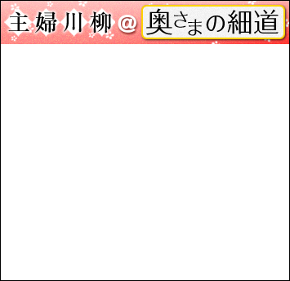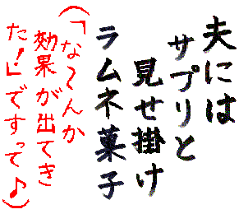

レタスの鮮度を長持ちさせるには、芯の部分に等間隔でつまようじを３本、奥までギュッと差し込み、そのままキッチンペーパーで包み込んでポリ袋に入れ、芯を下にして冷蔵保存します。これで鮮度をキープできるのでレタスのシャキシャキ感も維持できます。

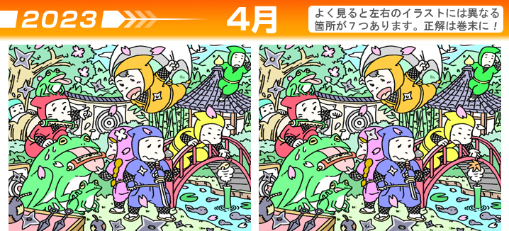



このコーナーでは「ヒルナンデス！」な

どでおなじみの安井レイコ先生が、簡単

で元気になる一品を紹介いたします。

今回はお手軽なメキシコ料理をご紹介し

ます。火も使うことなく簡単に作れて、

パンにはさんだりチップスと一緒にパーティーの前菜にしたりと、とても便利な一品です。食卓の彩りにもなるのでおすすめです。

**【アボカドのワカモレディップ】**

【材料】２人分

アボカド　　　　　　　１個

紫玉ねぎ　　　　　　　20ｇ

ミニトマト　　　　　　２個

コリアンダー（生） 　　 ２本

塩　　　　　　　 小さじ1/4

レモン汁　　　　 大さじ1/2

トルティーヤチップス　10枚

※好みでタバスコ、ハラペーニョなどを入れてもいいでしょう

【つくり方】

1.アボカドは半分に切って中身をくり抜いてボールに入れ、みじん切りにした紫玉ねぎ、コリアンダー、塩、レモン汁、小さく切ったミニトマトと混ぜる

2.上記１とトルティーヤチップスを皿に盛ってできあがり

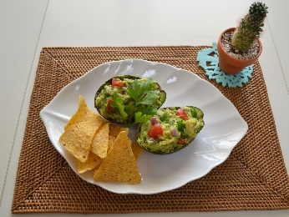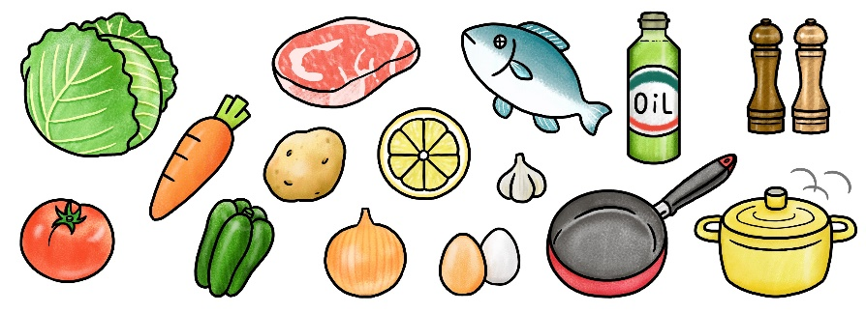

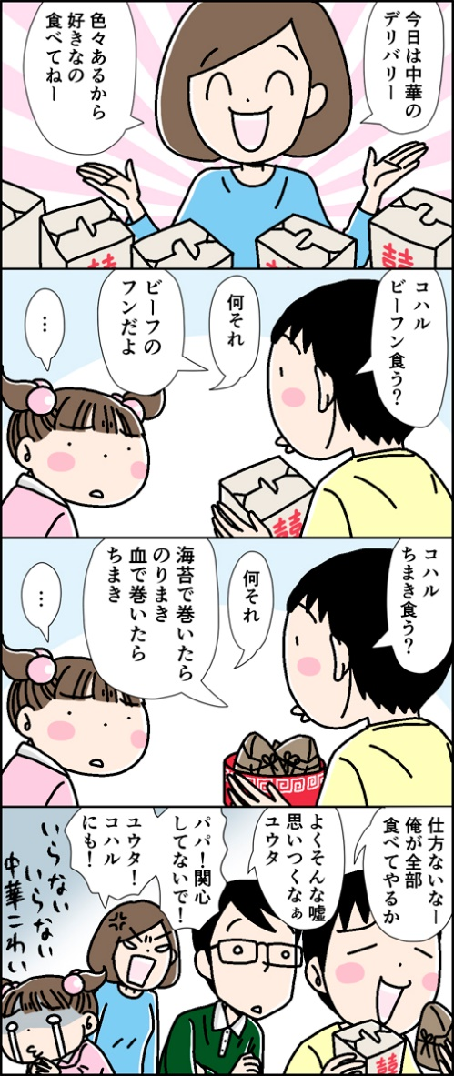

カレンダー

全力を尽くすことで高評価される月。勤勉な姿勢と見聞を深めることがレベルアップにつながります。

運気は低迷ぎみで思うように進みませんが、月の後半から徐々に運気が持ち直すため焦らないように！

冷静かつ慎重な姿勢が自分を守る術と心得て前進しましょう。そうすることで明るい光が見えてきます。

これまでの努力が花開きチャンス到来！能力全開で突き進むと、予想以上の成果が期待できそうです。

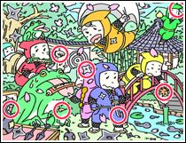

**間違い探しの答え**

Kitajima Dental Clinic

**北　島　歯　科　医　院**

〒840-0853　佐賀県佐賀市長瀬町2-32

電話：0952-23-7621　ＦＡＸ：0952-23-7620

サイト：<http://www.kitajima-shika.net>

メール：[ktsan@star.saganet.ne.jp](mailto:ktsan@star.saganet.ne.jp)